附件1
线上报名程序

一、参赛对象
粤港澳大湾区“9+2”城市普通中学（普通初中、普通高中）、职业中学（职业初中、职业高中）的在校学生。
粤港澳大湾区“9+2”城市航空运动协会、俱乐部、学校为单位团体报名参加。各参赛团体以竞赛分组及赛项划分参赛队伍。组别划分初中组（含职中）和高中组（含职高）。
二、赛事报名
各参赛单位教练员或领队扫描登录报名平台，选择对应城市报名通道后点击“报名”频道，选择创建团队，填写相关信息后（选择组别及赛项等），此时该组别及赛项参赛队伍创建成功（例如：XXX学校-初中组-第一视角代表队）。
教练员或领队在“我的”频道中获取本参赛队对于该组别及赛项报名成功的二维码海报，本队参赛队员可扫描教练员或领队海报二维码完成该组别及赛项的团体报名。
报名时间截止至2022年12月6日（周二）18时止。
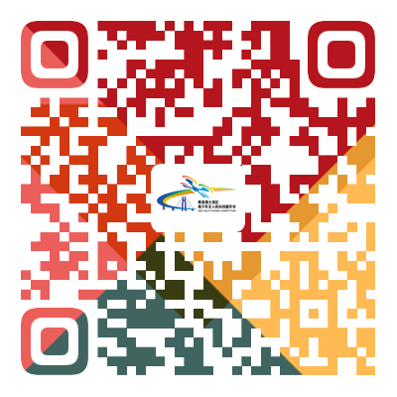
1.线上赛项报名要求：参加本次赛事活动线上赛项的各参赛团体须报教练员或领队1名，该参赛团体下的各支队伍参赛选手人数不限。各参赛团体教练员或领队负责统一将本参赛队作品或答题评测报告按要求统一上报赛事组委会。具体详见附件竞赛规则。
2.线下赛项报名办法：参加分站赛线下赛项的各参赛团体须报教练员或领队1名，该参赛团体下的每支参赛队伍选手不得超过5名，（例如：XXX中学-初中组-第三视角竞速项目参赛队伍人数不得超过5名）。教练员或领队需持本人身份证件到场，并负责赛事期间与组委会联系协调有关事宜。

